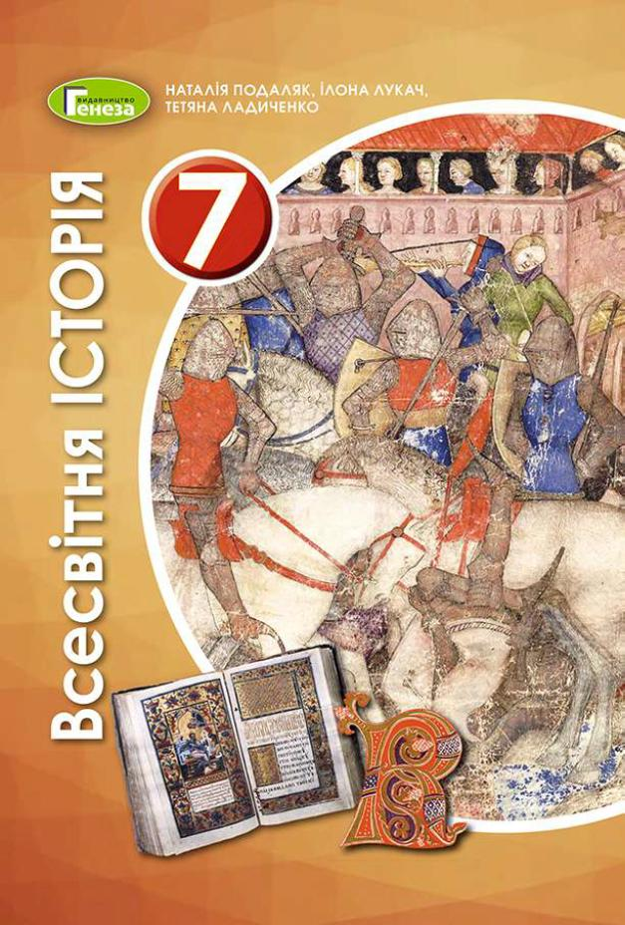
ШАНОВНІ УЧНІ ТА УЧЕНИЦІ 7-Х КЛАСІВ!
ПЕРЕД ВАМИ - МАТЕРІАЛИ ДО наступного УРОКУ З РОЗДІЛУ ІІ предмету «ВСЕСВІТНЯ ІСТОРІЯ». У ДАНОМУ ФАЙЛІ ВИ ЗНАЙДЕТЕ МАТЕРІАЛ ПАРАГРАФУ ПІДРУЧНИКА. ЦЕ ОСТАННІЙ УРОК РОЗДІЛУ ІІ, ПІСЛЯ ЯКОГО У ЯКОСТІ ДОМАШНЬОГО ЗАВДАННЯ ПОТРІБНО ВИКОНАТИ ПІДСУМКОВУ РОБОТУ. З УСІМА ПИТАННЯМИ ЩОДО ОРГАНІЗАЦІЇ НАВЧАННЯ ПРОШУ ЗВЕРТАТИСЯ НА ЧАТ У ХЬЮМА-ШКОЛІ.
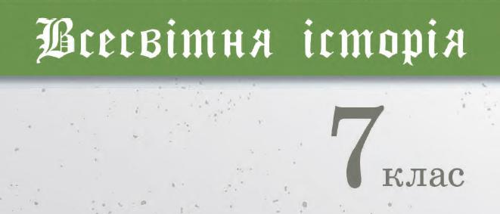
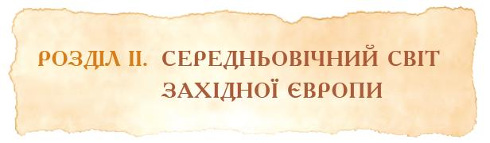
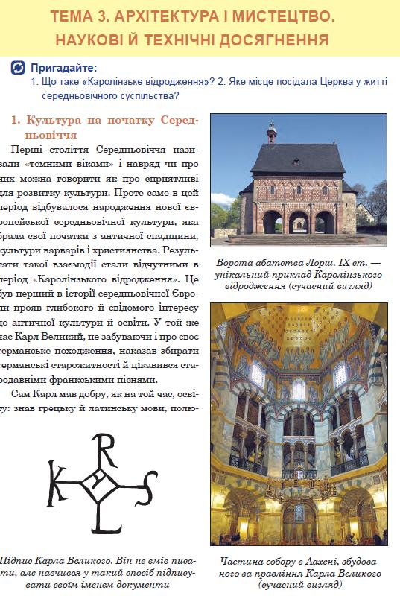
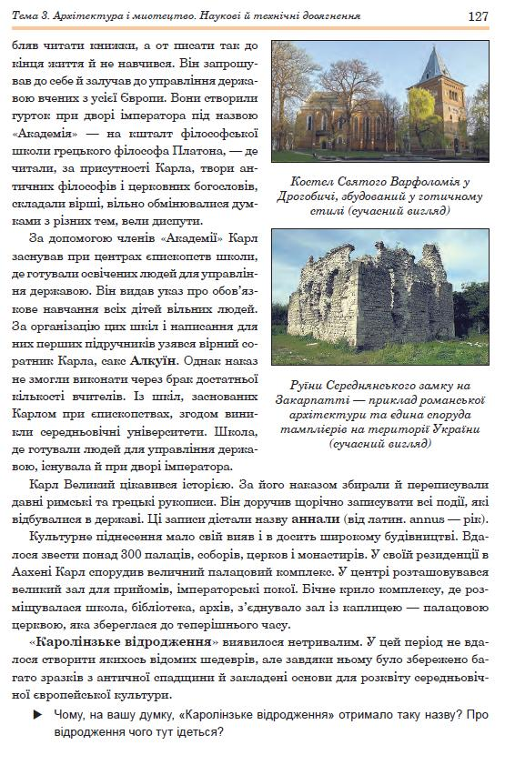
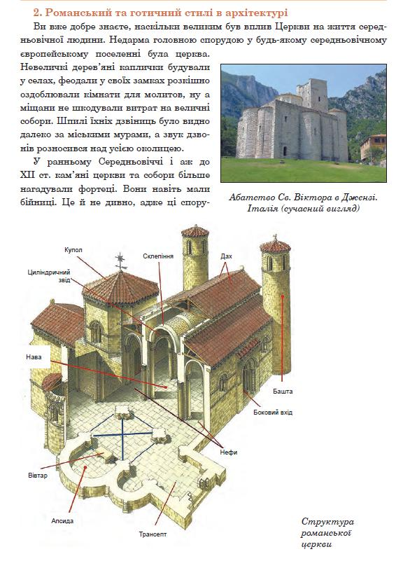
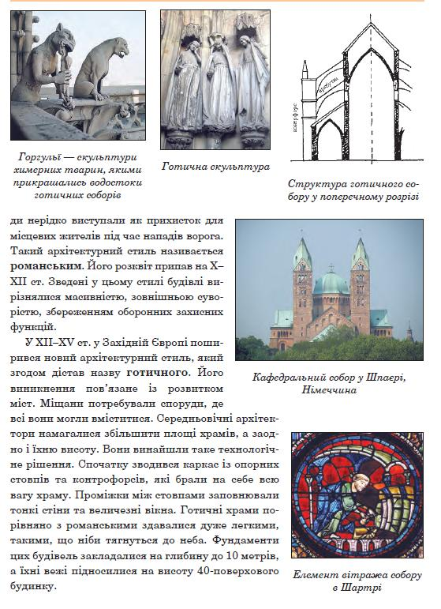
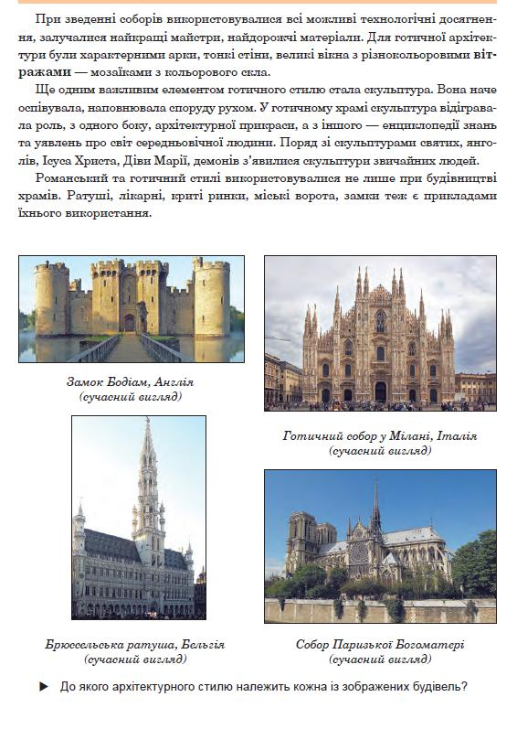

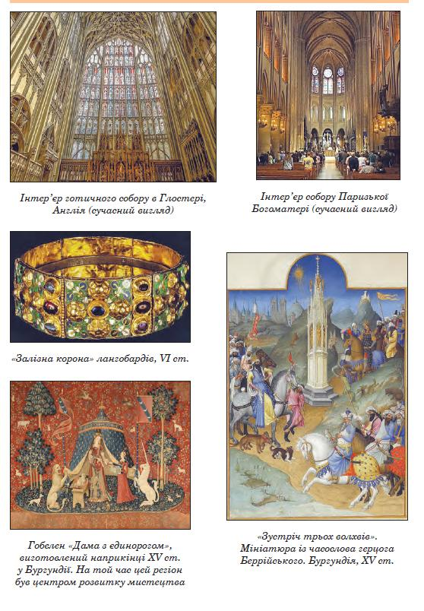
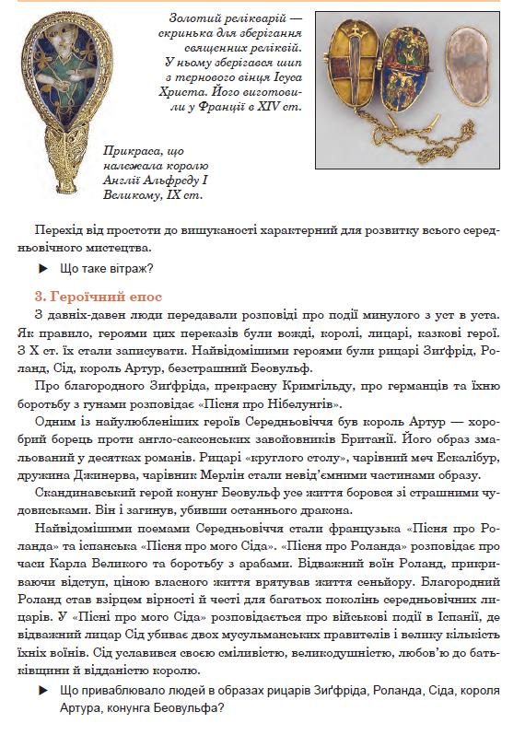

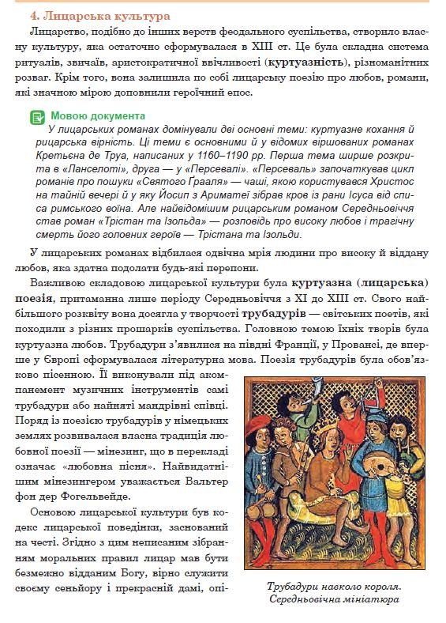
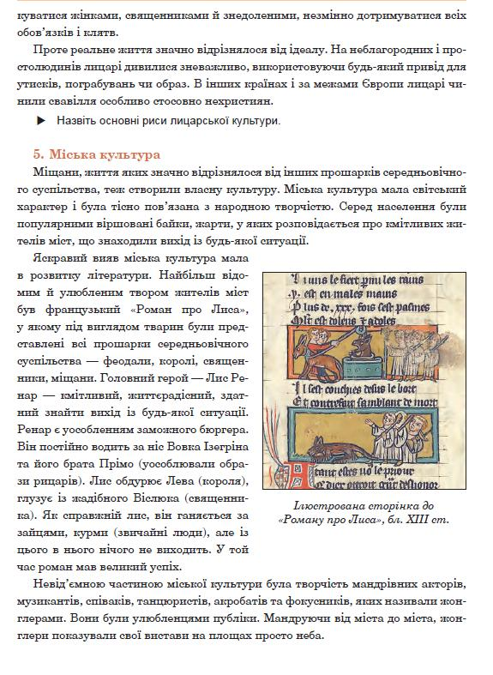

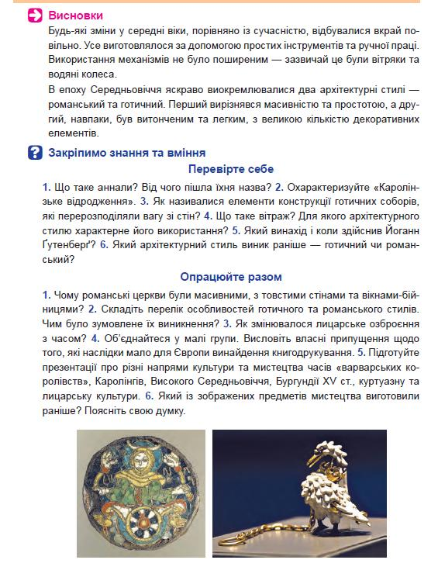

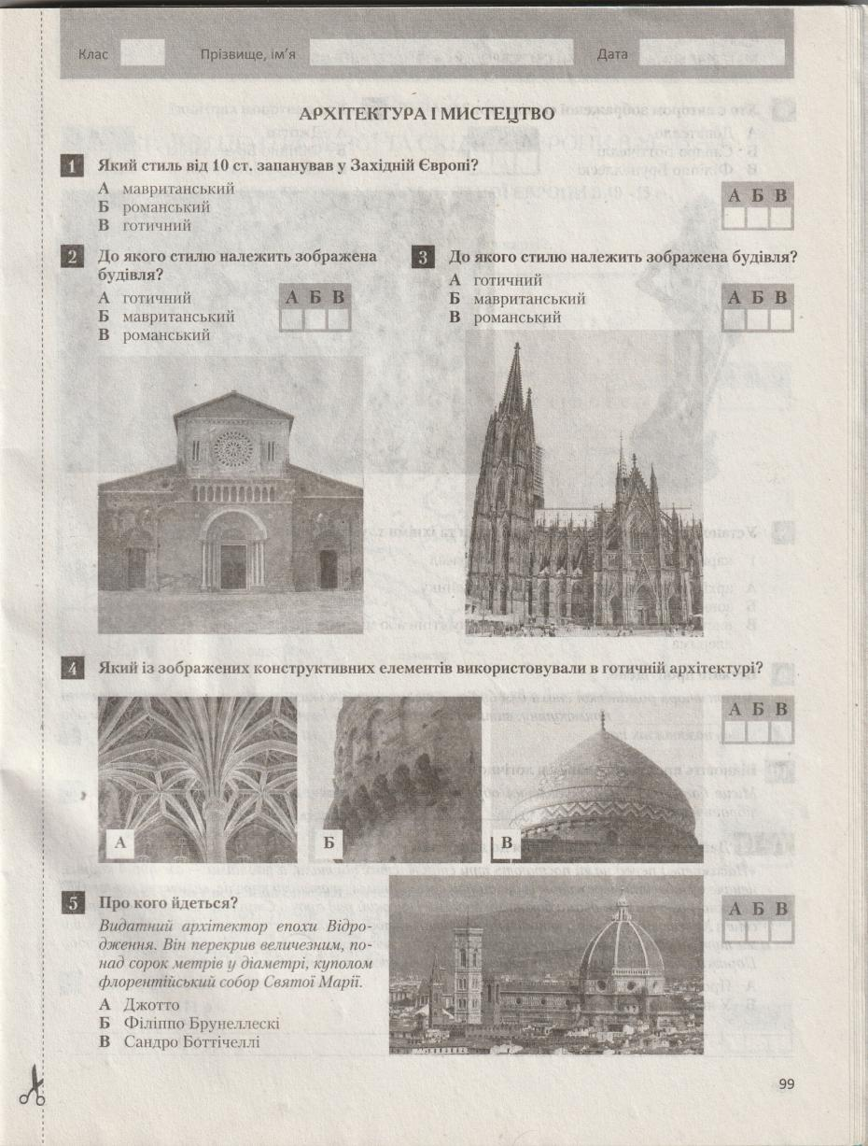

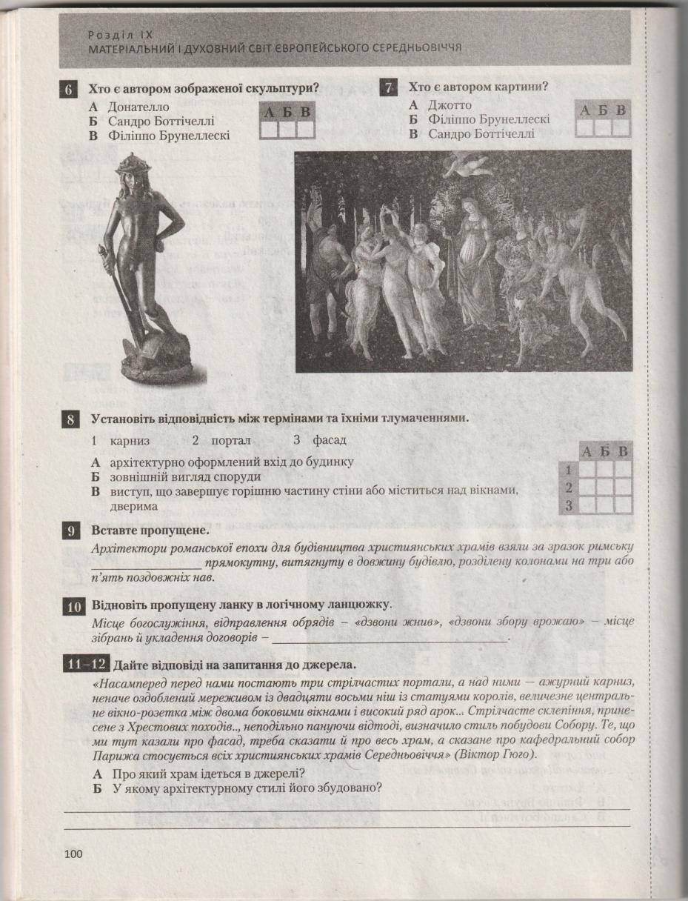

Архітектура і мистецтво.
- Який стиль запанував у Західній Європі від 10 ст.? 1 -
- До якого стилю належить зображена будівля? 2 -
- До якого стилю належить зображена будівля? 3 –
- Який конструктивний елемент використовували у готичній архітектурі? 4 -
- Про кого йдеться? 5 -
- Хто є автором зображеної скульптури? 6 –
- Хто є автором картини? 7 -
- Установіть відповідність між термінами та їхніми тлумаченнями
1.Карниз - 2. Портал - 3. Фасад -
- Встановіть пропущене.
- Відновіть пропущену ланку в логічному ланцюжку.
- -12. Дайте відповідь на запитання до джерела
А. Про який храм ідеться в джерелі?
Б. У якому архітектурному стилі його збудовано?

